Hettich-Area „Space and Architecture“ auf der interzum
Innovative Einrichtungslösungen für Workspaces und mehr

„Transforming Spaces – with innovative Motion“ lautet das Einrichtungsprinzip von Hettich, in dem das einzigartige Dreh-Schwenk-System RoomSpin eine zentrale Rolle spielt und einen ganz neuen Planungsansatz erlaubt. Mit seinen innovativen Beschlaglösungen treibt Hettich die Transformation für Objekteinrichtungen voran. Auf der interzum 2025 präsentiert das Unternehmen praxisnahe Lösungen für Workspaces und inspiriert Innenarchitekten, Objekteure und Designer dazu, diese Ideen auf Compact Living, Open Living, Public Spaces und Retail zu übertragen. Im Fokus steht dabei die effiziente und flexible Nutzung von Räumen, Flächen und Möbeln.

Die Hettich-Area „Space and Architecture“ auf der interzum verbreitet eine faszinierende Aufbruchstimmung: Alles bleibt, nur anders. Jede Workspace-Lösung basiert auf fest definierten Bewegungsabläufen, die agile und anpassbare Strukturen schaffen. Ob durch Schieben oder Drehen – noch nie war die Transformation von Räumen und Möbeln so umfassend gedacht, attraktiv und komfortabel.

Flexible Workspaces
Homeoffice und mobiles Arbeiten lassen klassische Büroflächen schrumpfen, gleichzeitig steigen dort die Ansprüche an eine effiziente und flexible Nutzung. Hettich zeigt, wie durch verschiebbare Wandmodule, die gleichzeitig als Raumtrenner dienen, beidseitig flexible nutzbare Zonen geschaffen werden. Als Materialien können z. B. Glas oder schallabsorbierende Materialien zum Einsatz kommen. Ob Workshop oder Stillarbeit – der passende Raum entsteht dort, wo er gebraucht wird. Whiteboards sind flexibel positionierbar, und selbst die Schreibtische lassen sich per Stecksystem im Handumdrehen erweitern. Bis zur durchdachten Organisation für die Büroutensilien ist hier Flexibilität Programm.

RoomSpin – Transformation per Dreh
Mit dem Dreh-Schwenk-System RoomSpin hat Hettich einen technischen Basisträger entwickelt, der es den Nutzern ermöglicht, ihre Arbeitsplätze und Büromöbel in einer kuratierten Bewegung selbst zu „drehen“. Je nach Arbeitsanforderung wird die Einrichtung einfach neu angeordnet. Besonderes Merkmal: Jede Bewegung folgt einer festen Choreografie, so dass Raumwirkung, Beleuchtung oder Anschlüsse schon im Vorfeld perfekt geplant werden können. Mit „Layers® moved by RoomSpin“ präsentiert Hettich dazu ein fertiges Office-Einrichtungskonzept seines Partners Kuhn – spezialisiert auf Raum-in-Raum-Lösungen und Schiebetürsysteme für den Objektbereich. Das Programm umfasst designstarke Sitz- und Besprechungslösungen aus Stahl und recyceltem Filz sowie Stauraummöbel. „Layers®“ ist Möbel und Absorber in einem und folgt einem intelligenten Raster, bleibt dabei dynamisch und lässt sich werkzeuglos modular individualisieren. Das Konzept von Kuhn zeigt die Potenziale auf, die RoomSpin als Innovation für die Transformation von Workspaces bietet. Durch den speziellen Bewegungsablauf können auch problemlos mehrere wandhohe RoomSpin-Möbel nebeneinander geplant werden, die sich kaskadenartig drehen lassen. Das ist einzigartig.

SpinLines-Performance erleben
Um die transformative Kraft seiner SpinLines-Systeme erlebbar zu machen, hat Hettich speziell für die interzum 2025 ein besonderes Exponat unter dem Motto „All in one“ entwickelt: ComfortSpin, FurnSpin und RoomSpin – die aktuelle SpinLines-Familie ist in diesem wohnlichen Exponat vereint und spielt mit den Möglichkeiten der Verwandlung von Möbeln und von kompletten Räumen. Außen wird innen und geschlossen wird offen. Selbst das ganze Exponat lässt sich um 180 Grad drehen. Darin verbirgt sich ein gemütlicher Rückzugsraum, der sich z. B. als Arbeitsplatz nutzen lässt, und über weitere erstaunliche Detaillösungen verfügt. Die Potenziale für die Gestaltung einer im Wandel befindlichen Wohn- und Arbeitskultur sind groß.

Die Workspace-Lösungen von Hettich warten nur darauf, von Innenarchitekten und Objekteuren als Basis für transformative Einrichtungskonzepte und von Möbelherstellern für eigene Programmentwicklungen entdeckt zu werden.

Folgendes Bildmaterial steht im Menü ”Presse” auf www.hettich.com zum Download bereit:
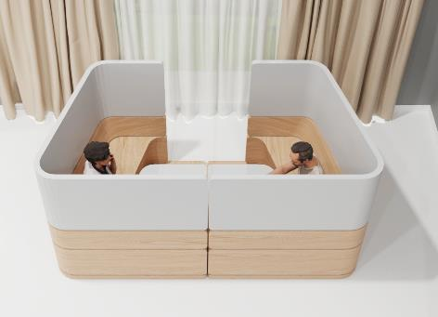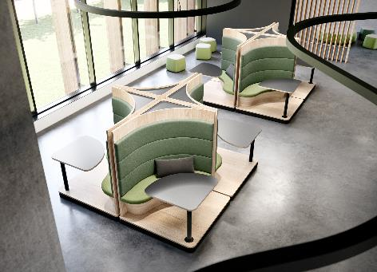
202025_a, 202025_b
Hettich zeigt auf der interzum einzigartige Lösungen, wie sich Räume und Möbel durch fest definierte Bewegungsabläufe transformieren und flexibel an die Menschen und ihre Aufgaben anpassen lassen. Foto: Hettich

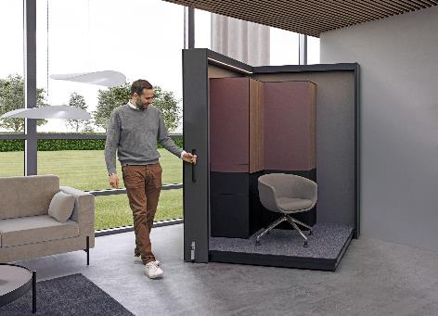
202025_c
„All in one“: In diesem SpinLines-System-Möbel steckt eine unglaubliche Verwandlungsfähigkeit – bis hin zu einem komfortablen Arbeitsplatz. Foto: Hettich
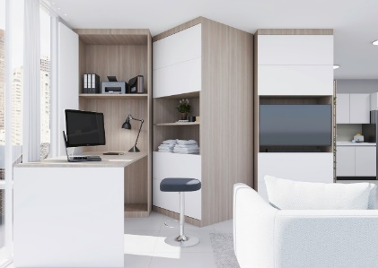
202025_d
Große Potenziale für Compact Living: Mehrere RoomSpins können kaskadenförmig angeordnet werden, sodass sich durch die Drehung die Raumnutzung ändert. Foto: Hettich

Über Hettich
Hettich wurde 1888 gegründet und gehört heute zu den weltweit größten und erfolgreichsten Herstellern von Möbelbeschlägen. Stammsitz des Familienunternehmens ist Kirchlengern im Möbelcluster Ostwestfalen. Rund 8.400 Kolleginnen und Kollegen arbeiten gemeinsam daran, unsere zukunftsfähigen Lösungen in über 100 Länder zu liefern. Die Marke Hettich steht mit ihrem Unternehmensversprechen „It's all in Hettich“ für ein umfassendes Leistungsportfolio, das sich weltweit konsequent an den Bedürfnissen der Kunden orientiert. Nachhaltiges Handeln unter sozialen, gesellschaftlichen und ökologischen Aspekten hat dabei traditionell schon immer höchste Priorität. www.hettich.com

